МІНІСТЕРСТВО ОСВІТИ І НАУКИ УКРАЇНИ
НАЦІОНАЛЬНИЙ УНІВЕРСИТЕТ «ЛЬВІВСЬКА ПОЛІТЕХНІКА»
Кафедра інформаційних систем та мереж

ЗВІТ
про виконання завдання № 6.3
« Опрацювання одновимірних масивів за допомогою звичайних функцій та шаблонів »
(рекурсивний спосіб)
з дисципліни
«Алгоритмізація та програмування»

Студент групи РІ-13
Шах Владислав Ігорьович
Варіант № 32

Прийняв викладач:
Григорович В.Г.

Мета роботи:
Навчитися опрацьовувати одновимірні масиви за допомогою звичайних рекурсивних функцій та шаблонів функцій. Опанувати розробку узагальнених рекурсивних алгоритмів пошуку екстремальних елементів для різних типів даних, організацію автоматизованого модульного тестування та роботу з системою контролю версій Git.
1. Умова завдання:
Необхідно написати програму для того, щоб виконати такі дії:
• сформувати масив за допомогою рекурсивної функції Create();
• вивести його на екран у вигляді рядка, використовуючи форматне виведення Print();
• виконати вказані у завданні дії;
• вивести результат.
Всі вказані дії необхідно реалізувати за допомогою окремих рекурсивних функцій. Масив слід опрацьовувати двома способами:
1) за допомогою звичайних функцій (для цілочисельного типу int);
2) використовуючи шаблони функцій для реалізації універсального алгоритму (для типів int та double).
Варіант № 32: Написати функцію, яка знаходить найменший з елементів масиву.
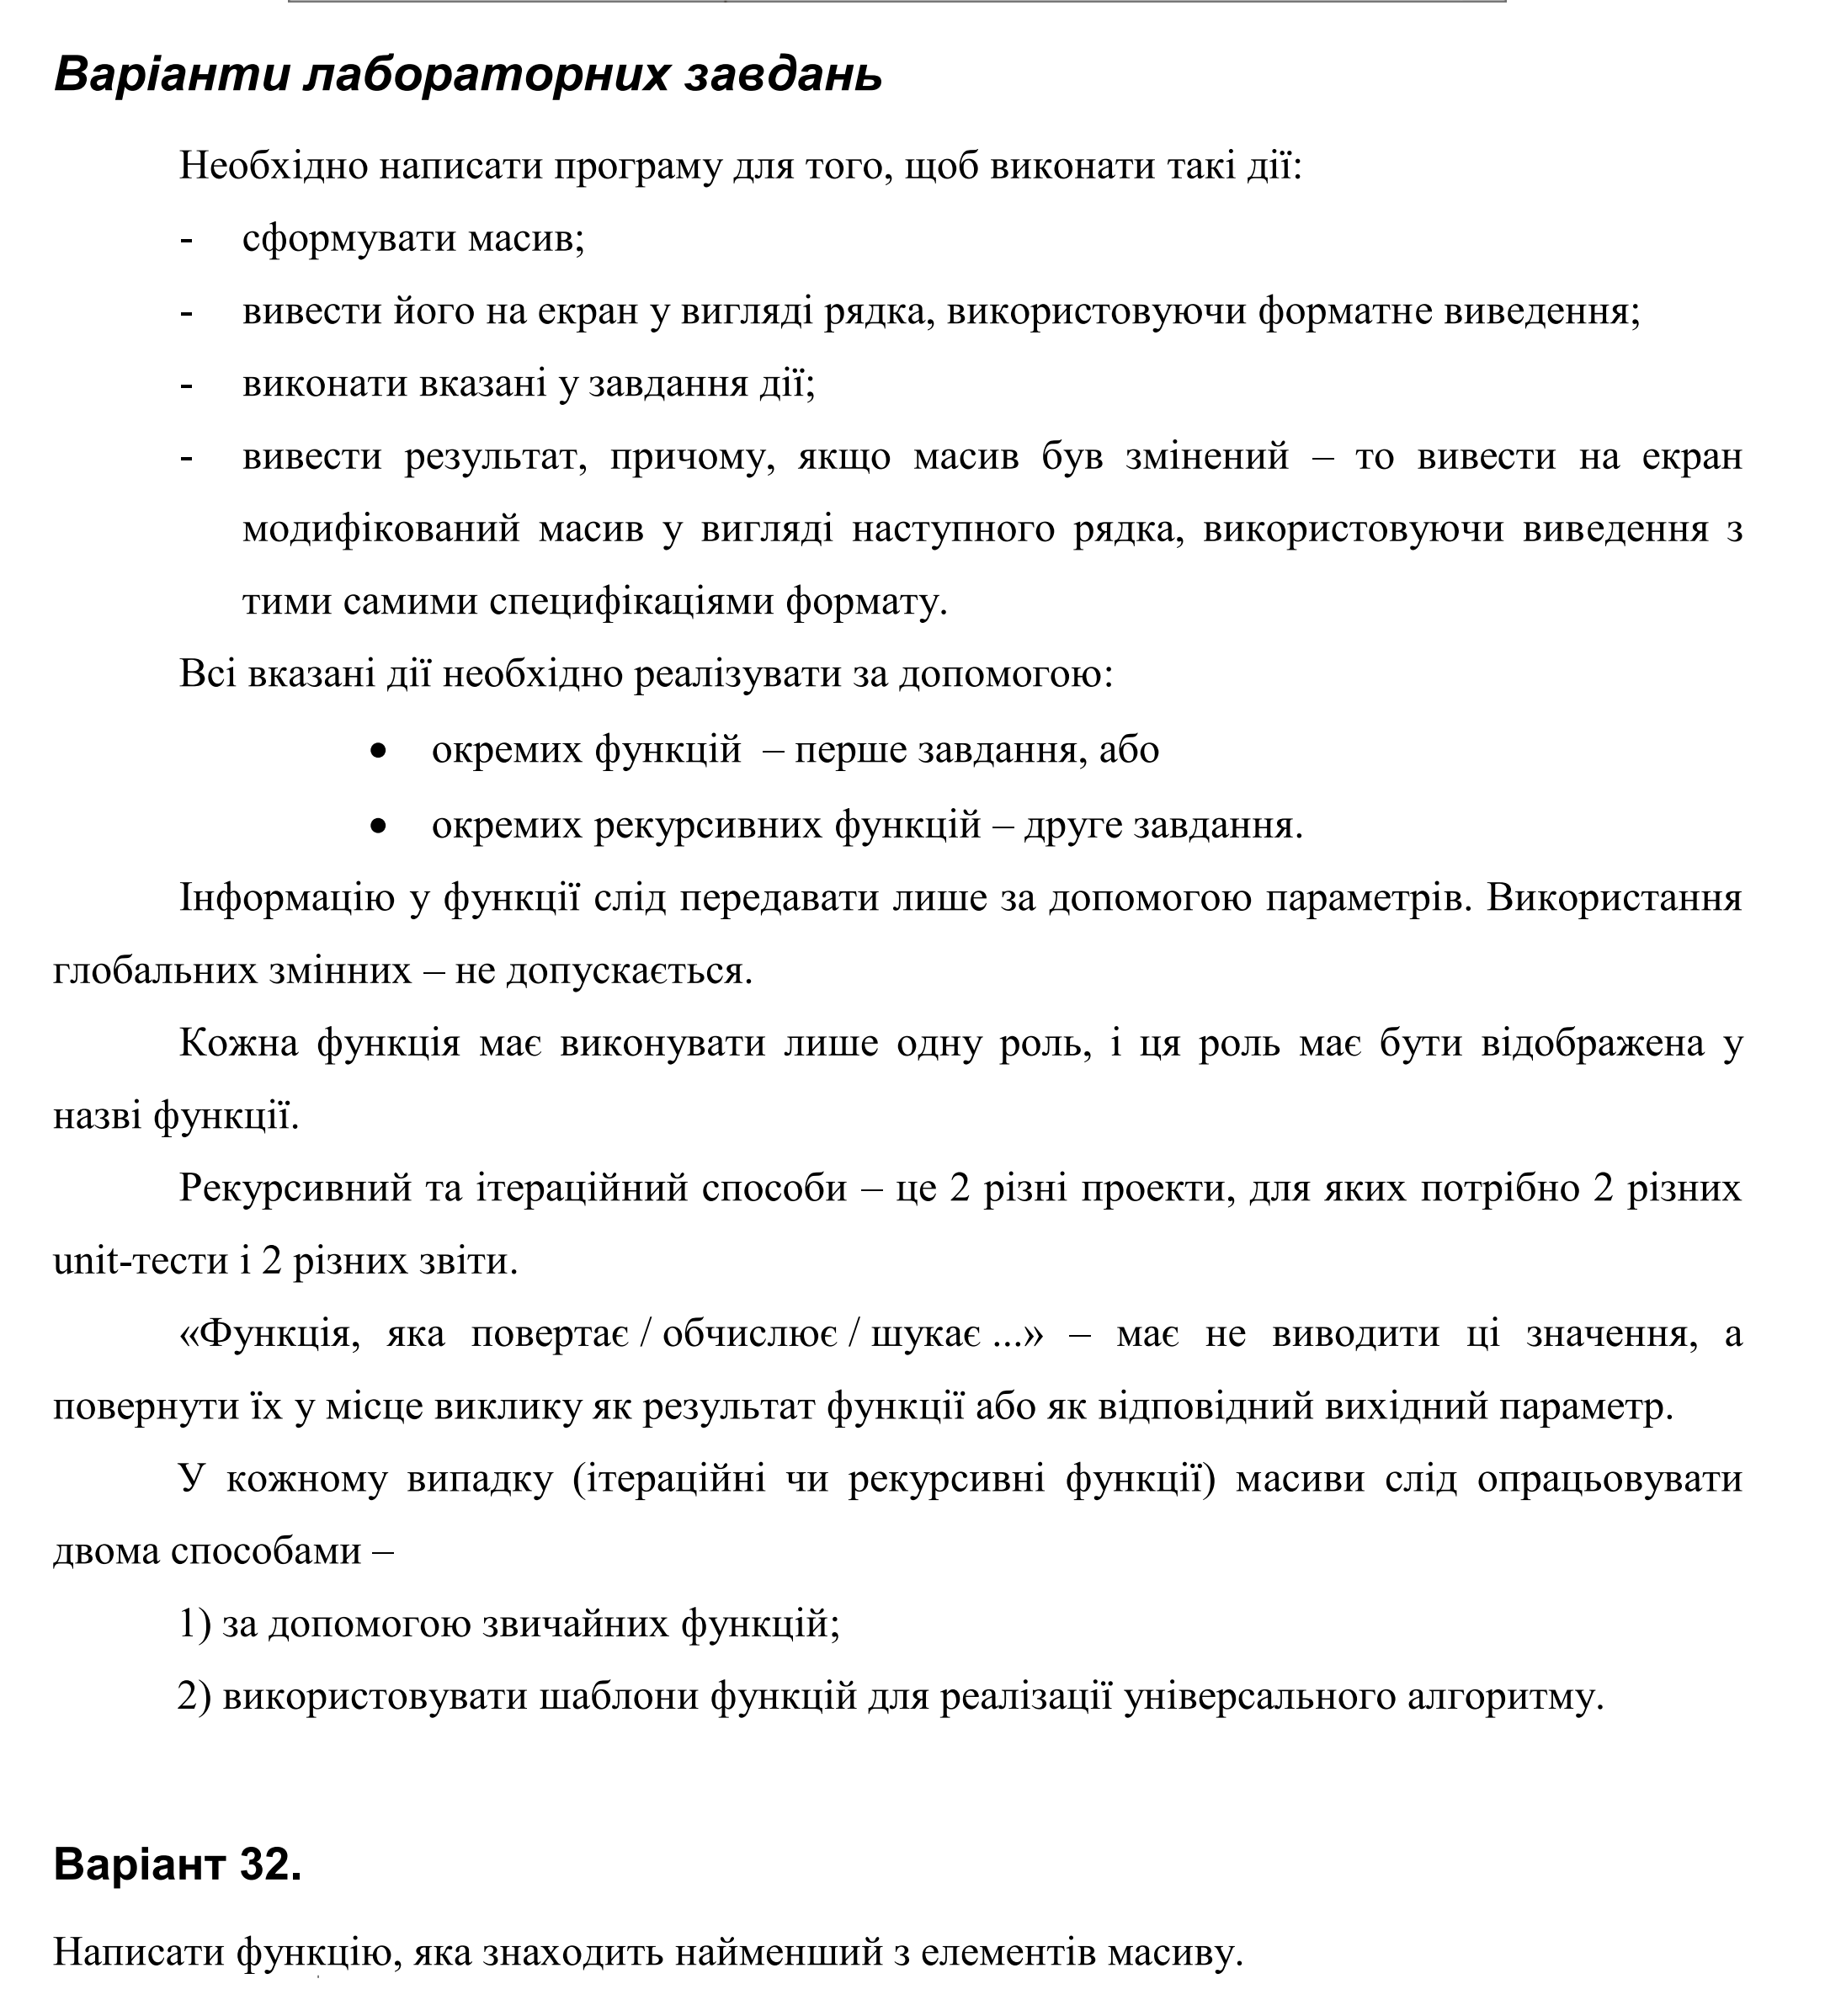
Рис. 1.1. Фрагмент умови лабораторного завдання № 6.3 та варіанту № 32 з методичного посібника
2. Структурна схема програми:
Структурна схема програми ілюструє модульну архітектуру застосунку, взаємозв'язок головної функції main() з рекурсивними підпрограмами формування, виведення та пошуку мінімального елемента, а також рекурсивні замикання функцій на самих себе.
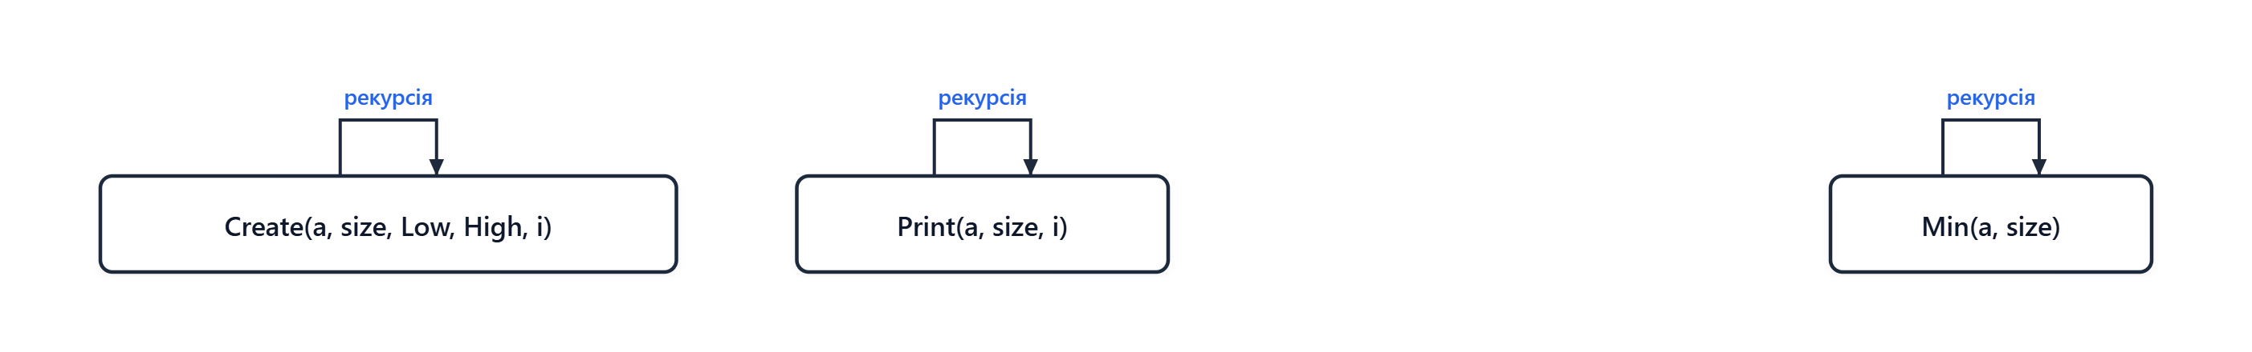
Рис. 2.1. Структурна схема взаємозв'язку функцій програми (згенеровано через code2uml.mak5er.com)
3. Блок-схеми алгоритму програми та функцій:
Блок-схеми відображають логічну структуру алгоритмів рекурсивного перегляду елементів масиву та прийняття рішень щодо оновлення поточного мінімального значення.
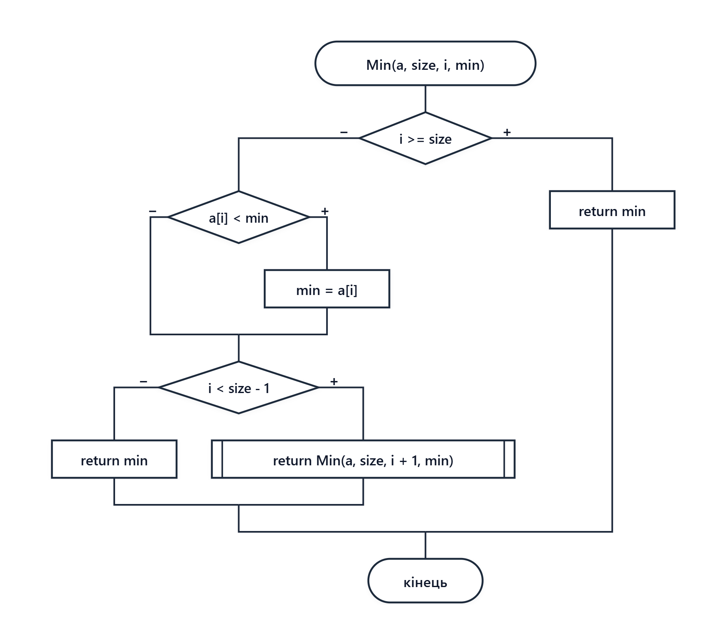
Рис. 3.1. Блок-схема рекурсивної функції пошуку найменшого елемента Min()
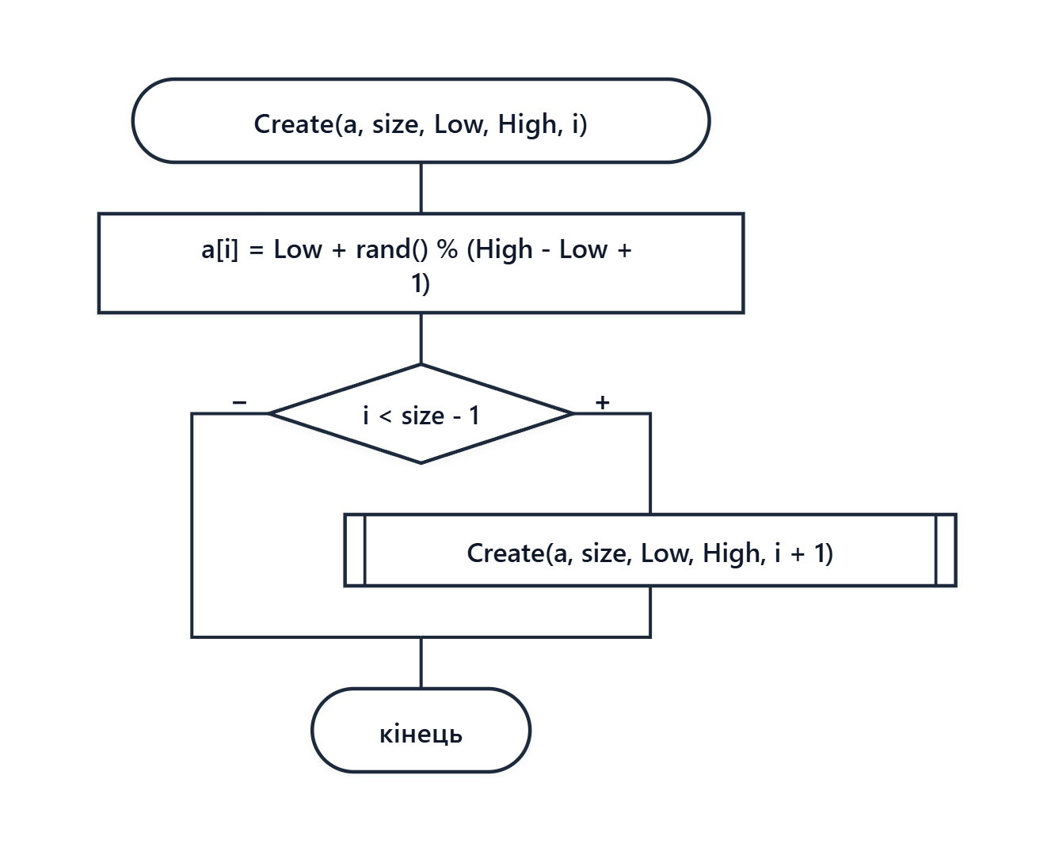
Рис. 3.2. Блок-схема рекурсивної функції формування масиву Create()
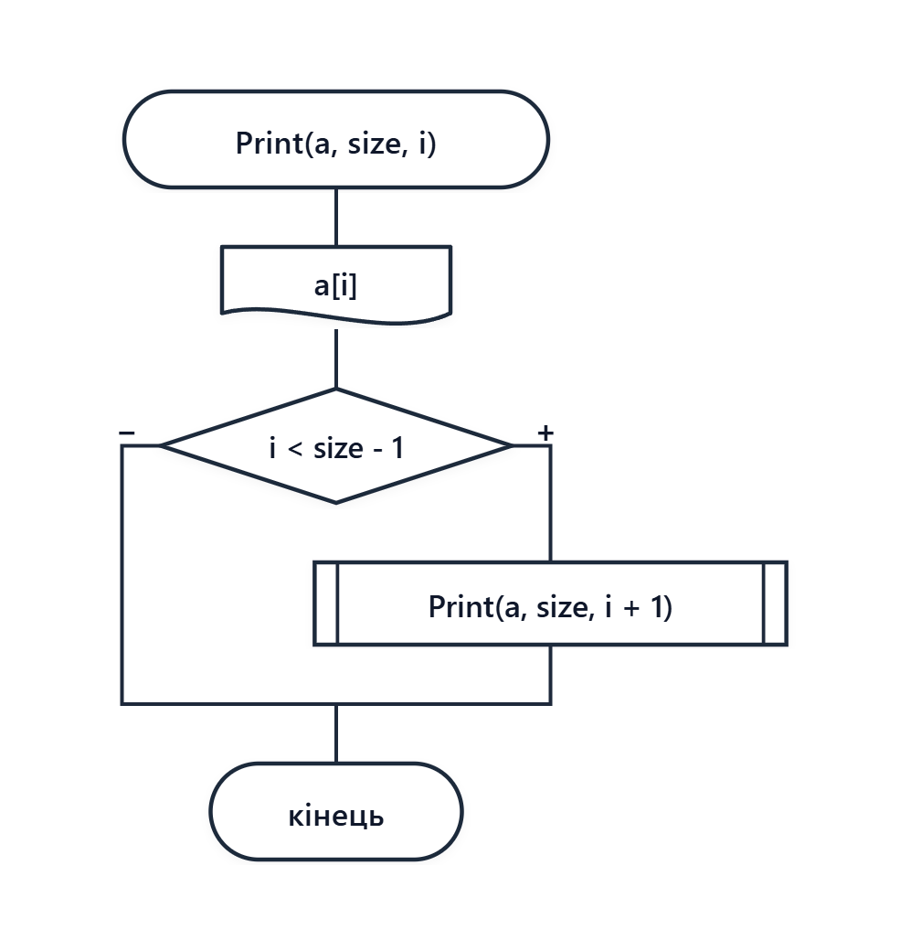
Рис. 3.3. Блок-схема рекурсивної функції виведення масиву Print()
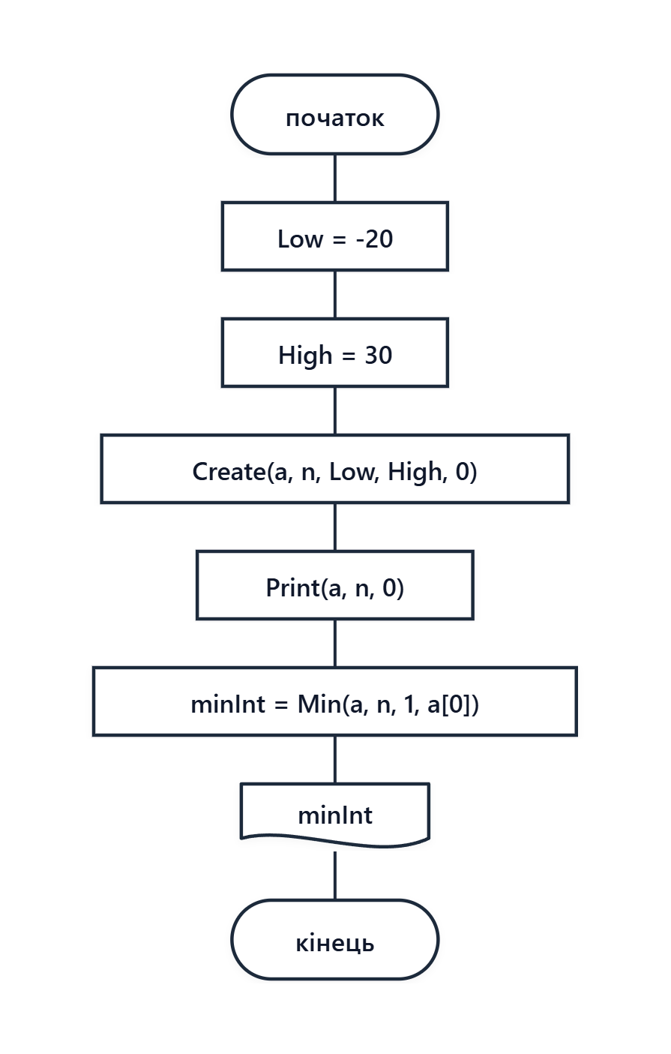
Рис. 3.4. Блок-схема головної керуючої функції main()
4. UML-діаграми діяльності (Activity Diagrams):
Діаграми діяльності у нотації UML візуалізують динаміку керування потоками дій, виконання розгалужень та повернення значень рекурсивними функціями.
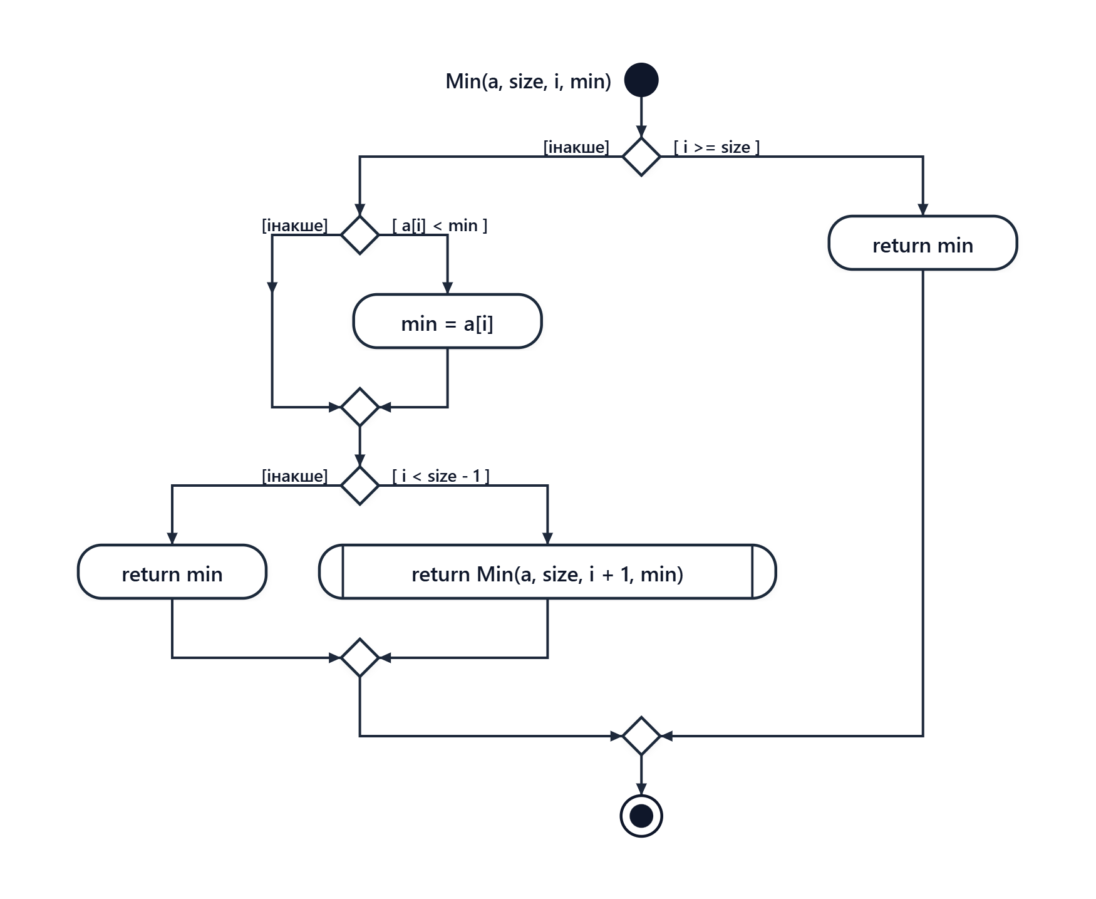
Рис. 4.1. UML Activity діаграма рекурсивного пошуку найменшого елемента Min()
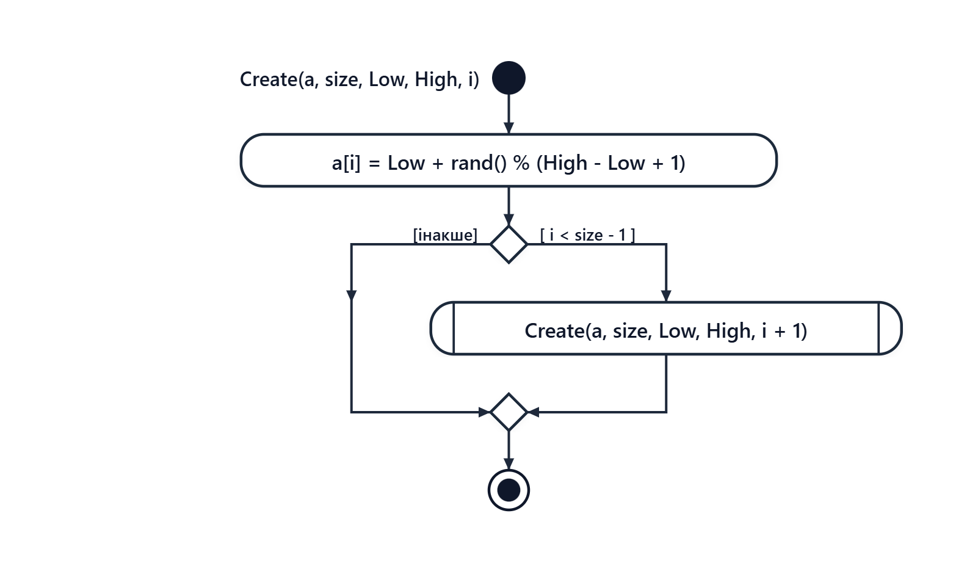
Рис. 4.2. UML Activity діаграма рекурсивного формування масиву Create()
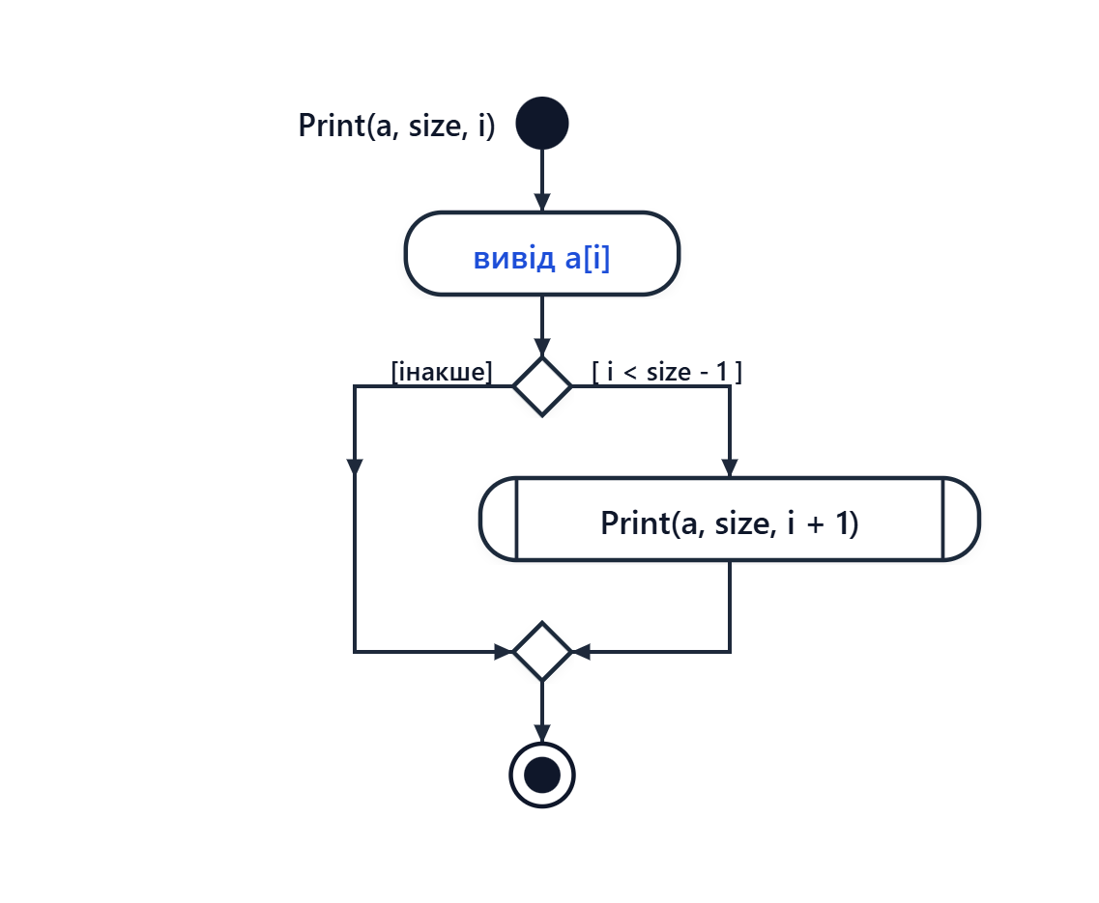
Рис. 4.3. UML Activity діаграма рекурсивного виведення масиву Print()
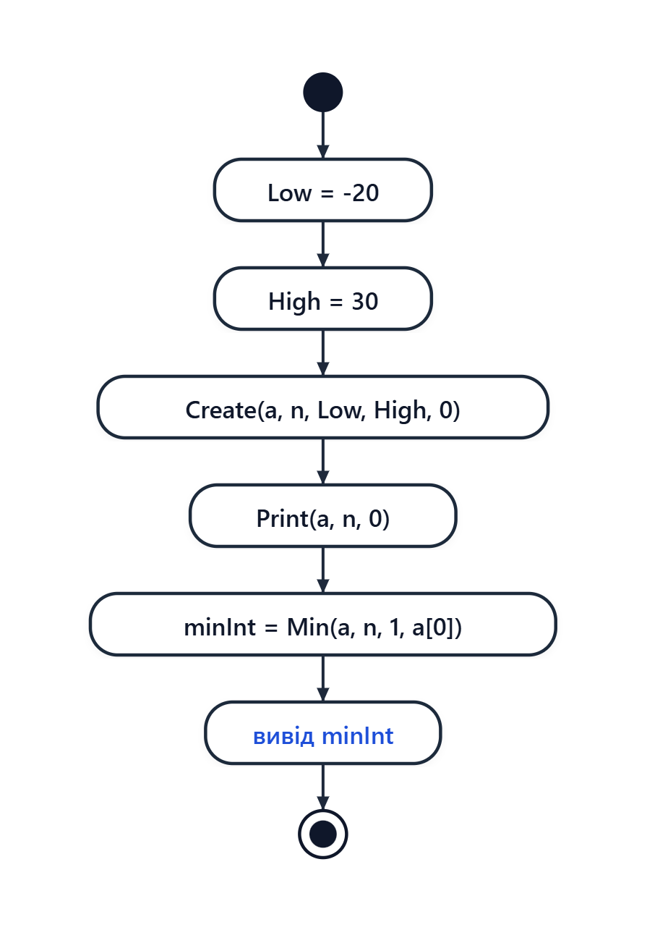
Рис. 4.4. UML Activity діаграма функції main()
5. Текст програми:
Вихідний код програми на мові C++ (файл LABA-6.3.cpp) з детальними коментарями логічних блоків, звичайними рекурсивними функціями та шаблонами функцій:
#include <iostream>
#include <iomanip>
#include <time.h>
using namespace std;
// Прототипи звичайних функцій
void Create(int* a, const int size, const int Low, const int High, int i);
void Print(int* a, const int size, int i);
int Min(int* a, const int size, int i, int min);
int Min(int* a, const int size);
// Прототипи шаблонних функцій
template <typename T>
void Create(T* a, const int size, const T Low, const T High, int i);
template <typename T>
void Print(T* a, const int size, int i);
template <typename T>
T Min(T* a, const int size, int i, T min);
template <typename T>
T Min(T* a, const int size);
// --- Реалізація звичайних функцій (для int) ---
// Рекурсивне формування масиву
void Create(int* a, const int size, const int Low, const int High, int i)
{
a[i] = Low + rand() % (High - Low + 1);
if (i < size - 1)
Create(a, size, Low, High, i + 1);
}
// Рекурсивне виведення масиву
void Print(int* a, const int size, int i)
{
cout << setw(5) << a[i];
if (i < size - 1)
Print(a, size, i + 1);
else
cout << endl;
}
// Рекурсивний пошук найменшого елемента (Варіант 32)
int Min(int* a, const int size, int i, int min)
{
if (i >= size)
return min;
if (a[i] < min)
min = a[i];
if (i < size - 1)
return Min(a, size, i + 1, min);
else
return min;
}
// Допоміжна перевантажена функція для зручного виклику
int Min(int* a, const int size)
{
return Min(a, size, 1, a[0]);
}
// --- Реалізація шаблонних функцій ---
// Рекурсивне формування масиву через шаблон
template <typename T>
void Create(T* a, const int size, const T Low, const T High, int i)
{
a[i] = Low + static_cast<T>(rand()) / (static_cast<T>(RAND_MAX / (High - Low)));
if (i < size - 1)
Create<T>(a, size, Low, High, i + 1);
}
// Рекурсивне виведення масиву через шаблон
template <typename T>
void Print(T* a, const int size, int i)
{
cout << setw(7) << setprecision(2) << fixed << a[i];
if (i < size - 1)
Print<T>(a, size, i + 1);
else
cout << endl;
}
// Рекурсивний пошук найменшого елемента через шаблон (Варіант 32)
template <typename T>
T Min(T* a, const int size, int i, T min)
{
if (i >= size)
return min;
if (a[i] < min)
min = a[i];
if (i < size - 1)
return Min<T>(a, size, i + 1, min);
else
return min;
}
// Допоміжна перевантажена шаблонна функція
template <typename T>
T Min(T* a, const int size)
{
return Min<T>(a, size, 1, a[0]);
}
#ifndef UNIT_TESTING
int main()
{
srand((unsigned)time(NULL));
const int n = 10;
int a[n];
int Low = -20, High = 30;
cout << "=== Laboratorna robota 6.3 (Variant 32 - Recursion) ===" << endl;
cout << "--- 1. Standartni funktsii (int) ---" << endl;
Create(a, n, Low, High, 0);
cout << "Masiv a:" << endl;
Print(a, n, 0);
int minInt = Min(a, n, 1, a[0]);
cout << "Min(a, n) = " << minInt << endl << endl;
cout << "--- 2. Shabloni funktsiy ---" << endl;
cout << "Min<int>(a, n) = " << Min<int>(a, n, 1, a[0]) << endl;
double b[n];
double dLow = -15.5, dHigh = 25.5;
Create<double>(b, n, dLow, dHigh, 0);
cout << "Masiv b (double):" << endl;
Print<double>(b, n, 0);
double minDouble = Min<double>(b, n, 1, b[0]);
cout << "Min<double>(b, n) = " << minDouble << endl;
return 0;
}
#endif

6. Результати виконання програми:
Програма генерує масив випадкових цілих чисел, виводить його на екран, знаходить найменший елемент за допомогою звичайної рекурсивної функції та шаблонної функції для int. Далі генерується дійсний масив типу double і виконується пошук мінімуму за допомогою узагальненого шаблону Min<double>:
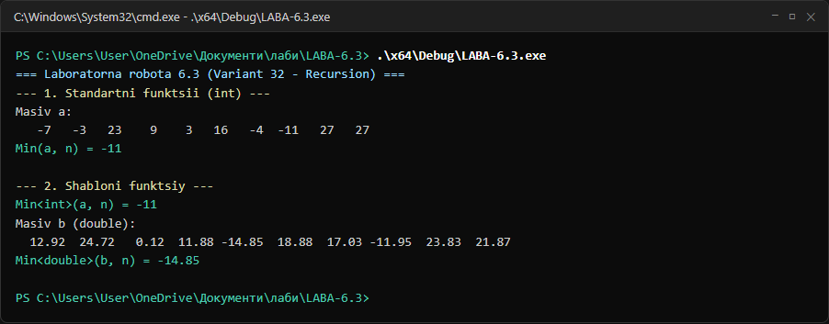
Рис. 6.1. Результати роботи програми LABA-6.3.exe у вікні консолі
7. Посилання на git-репозиторій з проектом:
Вихідний код програми, тестовий проект, файли рішень Visual Studio та супровідна документація завантажені у публічний віддалений Git-репозиторій:
https://github.com/vivjk686/LABA-6.3
У процесі розробки використано систему контролю версій Git: створено робочу гілку testbranch, виконано коміти, проведено злиття (merge) у гілку master та синхронізовано з сервером GitHub:
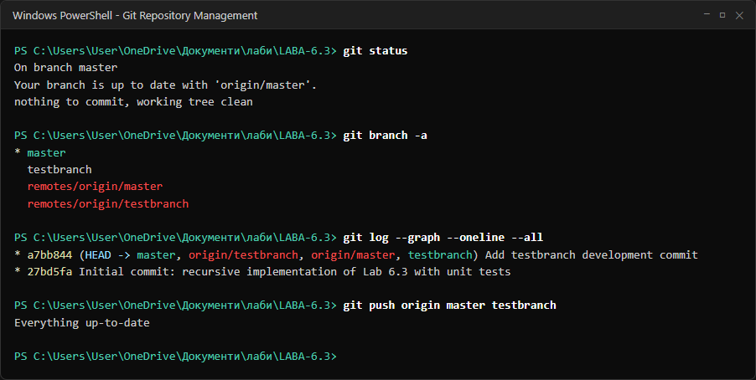
Рис. 7.1. Управління репозиторієм у командному рядку Git (статус, гілки, граф комітів, push)
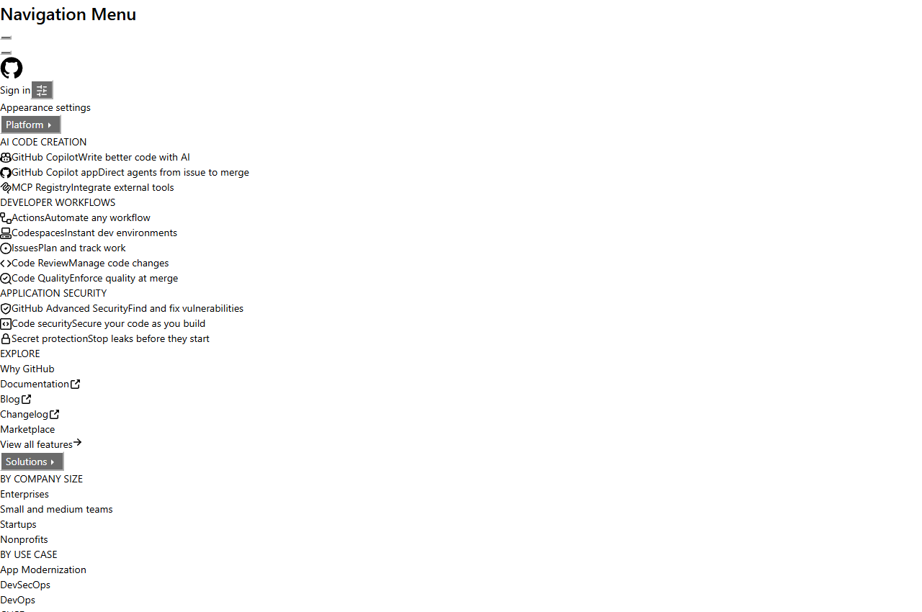
Рис. 7.2. Сторінка проекту vivjk686/LABA-6.3 на сервері GitHub
8. Результати unit-тесту:
Для забезпечення високої надійності коду розроблено модуль модульного тестування UnitTest6.3 на основі Microsoft Visual Studio C++ Native Unit Test Framework. Набір охоплює 8 всебічних тестів:
1. TestMin_StandardInt_FirstElementIsMin — мінімум знаходиться на першій позиції (індекс 0);
2. TestMin_StandardInt_LastElementIsMin — мінімум знаходиться в кінці масиву (індекс size-1);
3. TestMin_StandardInt_MiddleElementIsMin — мінімум знаходиться всередині масиву (тестування перевантаженого виклику Min(a, n));
4. TestMin_TemplateInt — перевірка шаблону функції Min<int> на додатних числах;
5. TestMin_TemplateDouble — перевірка універсального шаблону Min<double> на дійсних числах з точністю 1e-9;
6. TestMin_SingleElement — крайовий випадок масиву з одного елемента (size = 1);
7. TestMin_AllNegativeNumbers — масив, що складається виключно з від'ємних чисел;
8. TestMin_DuplicateMinimums — випадок, коли найменше значення повторюється в масиві декілька разів.
#include "pch.h"
#include "CppUnitTest.h"
#define UNIT_TESTING
#include "../LABA-6.3/LABA-6.3.cpp"
using namespace Microsoft::VisualStudio::CppUnitTestFramework;
namespace UnitTest63
{
TEST_CLASS(UnitTest63)
{
public:
TEST_METHOD(TestMin_StandardInt_FirstElementIsMin)
{
int a[] = { -15, 2, 10, -5, 0, 7 };
int n = 6;
int result = Min(a, n, 1, a[0]);
Assert::AreEqual(-15, result);
}
TEST_METHOD(TestMin_StandardInt_LastElementIsMin)
{
int a[] = { 10, 20, 5, 8, -42 };
int n = 5;
int result = Min(a, n, 1, a[0]);
Assert::AreEqual(-42, result);
}
TEST_METHOD(TestMin_StandardInt_MiddleElementIsMin)
{
int a[] = { 4, 12, -99, 50, 3 };
int n = 5;
int result = Min(a, n); // test helper overload
Assert::AreEqual(-99, result);
}
TEST_METHOD(TestMin_TemplateInt)
{
int a[] = { 100, 25, 3, 44, 12 };
int n = 5;
int result = Min<int>(a, n, 1, a[0]);
Assert::AreEqual(3, result);
}
TEST_METHOD(TestMin_TemplateDouble)
{
double b[] = { 5.25, -3.14, 0.0, -10.5, 7.8 };
int n = 5;
double result = Min<double>(b, n, 1, b[0]);
Assert::AreEqual(-10.5, result, 1e-9);
}
TEST_METHOD(TestMin_SingleElement)
{
int a[] = { 42 };
int result = Min(a, 1, 1, a[0]);
Assert::AreEqual(42, result);
}
TEST_METHOD(TestMin_AllNegativeNumbers)
{
int a[] = { -10, -2, -50, -4, -1 };
int n = 5;
int result = Min(a, n);
Assert::AreEqual(-50, result);
}
TEST_METHOD(TestMin_DuplicateMinimums)
{
int a[] = { 5, -8, 2, -8, 10, -8 };
int n = 6;
int result = Min(a, n);
Assert::AreEqual(-8, result);
}
};
}

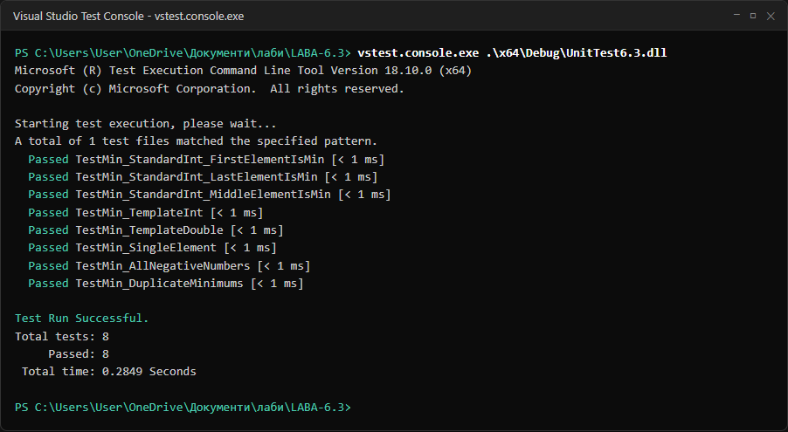
Рис. 8.1. Результати автоматичного проходження всіх 8 тестів утилітою vstest.console.exe
9. Висновки:
Під час виконання лабораторної роботи № 6.3 я закріпив на практиці навички опрацювання одновимірних масивів рекурсивним способом, а також опанував механізм створення та використання шаблонів функцій (function templates) у мові програмування C++.
Основні досягнуті результати:
1. Реалізовано рекурсивний алгоритм пошуку найменшого елемента масиву (Варіант 32). Замість традиційних ітераційних циклів for/while використано рекурсивний спуск з передачею індексу поточного елемента i та акумулятора поточного мінімуму min через стек викликів, що забезпечує коректне повернення результату при досягненні базової умови зупинки (i >= size - 1).
2. Розроблено як звичайну функцію для типу int, так і узагальнений шаблон Min<T>(), який дозволяє однаково ефективно шукати мінімум серед масивів довільних типів даних (продемонстровано для типів int та double).
3. Усі допоміжні операції — формування масиву псевдовипадковими числами Create() та форматоване виведення Print() — також реалізовано рекурсивними методами з використанням шаблонів.
4. Створено комплект автоматичних модульних тестів (8 тестів у середовищі CppUnitTestFramework), які успішно підтвердили математичну коректність алгоритму на різних наборах даних (включаючи граничні випадки масиву з одного елемента, від'ємні значення та повторювані мінімуми).
5. Роботу оформлено за допомогою СКВ Git та збережено у віддаленому репозиторії GitHub із підтримкою гілки розробки testbranch.

